## 楼层展示

### 功能描述

本功能根据楼层分类展示模型部件，点击不同的楼层显示或隐藏该楼层所有的模型部件。

### 模块类图

图 ‑1

### 流程逻辑

图 ‑2

### 接口

* + - 1. 查询楼层属性接口

|  |  |
| --- | --- |
| 接口定义 | Map<String, Object> queryModelBuildingStorey () |
| 接口功能 | 查询楼层 |
| 接口方式 | Http请求 |
| 函数参数说明 | |  |  |  | | --- | --- | --- | | Key | Value类型 | 说明 | | rid | Long | 模型ID | |
| 返回值 | 以Json形式返回   |  |  |  | | --- | --- | --- | | Key | Value类型 | 说明 | | success | Boolean | 返回是否处理成功 | | msg | String | 返回处理失败描述 | | data | List<BuildingStorey> | 返回楼层列表，BuildingStorey类型结构详见章节。 | |

### 输入数据

* + - 1. 查询楼层

|  |  |  |  |  |
| --- | --- | --- | --- | --- |
| 序号 | 属性 | 属性名称 | 类型 | 说明 |
| 1 | rid | 模型ID | Long | 模型的唯一标识 |

### 输出数据

* + - 1. 查询楼层

调用查看楼层列表，其单条数据如下表:

|  |  |  |  |  |
| --- | --- | --- | --- | --- |
| 序号 | 属性 | 属性名称 | 类型 | 说明 |
| 1 | name | 楼层名称 | String |  |
| 2 | oids | 部件oid集合 | List |  |

### 界面设计

* + - 1. 查询楼层信息

如图 1.1‑3在楼层面板上，点击相应楼层，展示或者隐藏楼层中相对应的组件信息。

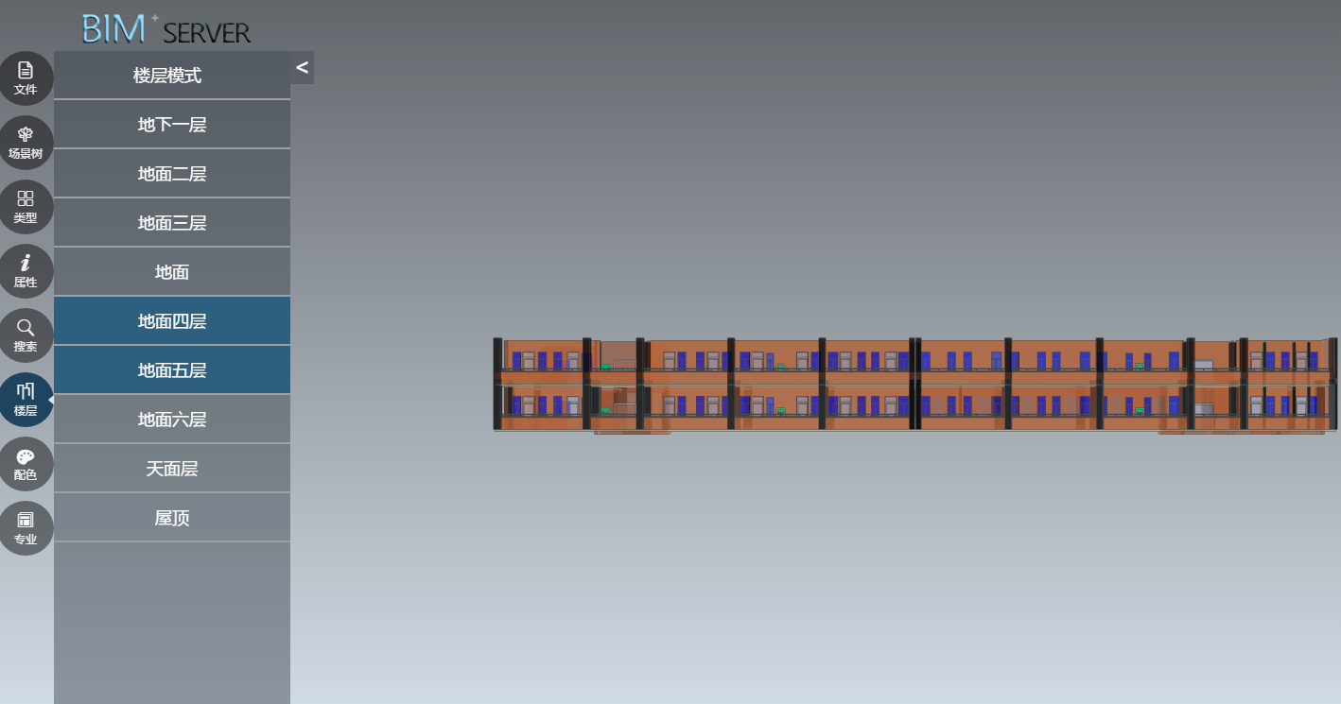

图 ‑3